Projet scrabble …

***Nicolas Zafitina***

***Mohamed Sacko***

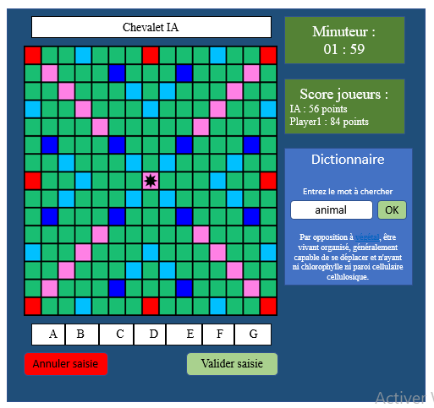

**Code couleurs des cases multiplicatrices :**

Bleu ciel : lettre compte double (LD)

Rouge : mot compte triple (MT)

Bleu foncé : lettre compte triple (LT)

Rose : mot compte double (MD)

Vert : mot compte simple (MS)

**Le jeu scrabble comprend** :

* Un plateau de 225 cases (15 x 15)
* 102 jetons (100 lettres et 2 jokers)
* Un sac de 102 jetons
* Chevalet de 7 lettres par joueurs

**Décompte des points :**

* Additionner les points sur chaque lettre qui forme le mot
* Multiplier le mot ou la lettre poser sur un des cases colorées
* Si le joueur aligne toutes les 7 lettres dans un mot, il obtient un bonus de 50 points
* Les cases multiplicatrices ne comptent que pour le premier mot placé dessus
* Si le mot forme simultanément d’autres mots, on additionne la valeur de tous les mots formés
* Si un joueur a placé toutes les lettres de son chevalet et que le **sac** est vide, les autres joueurs perdent automatiquement le total des points qui figure sur leur chevalet

**Valeurs et nombre des lettres :**

2 jokers (marquant 0)

1 point : E x15, A x9, I x8, N x6, O x6, R x6, S x6, T x6, U x6, L x5

2 points : D x3, G x2, M x3

3 points : B x2, C x2, P x2

4 points : F x2, H x2, V x2

8 point : J x1, Q x1

10 points : K x1, W x1, X x1, Y x1, Z x1

**Fonctionnalités** :

* Afficher la grille du jeu
* Afficher les infos du joueur : chevalet, score
* Afficher les infos sur l’IA : score, chevalet peut-être
* Afficher le nombre de mot restants dans le sac
* Aligner un mot sur la grille de jeu
* Echanger les lettres (**si un joueurs échange des lettres alors il passera son tour de jouer**)
* Un minuteur pour timer le temps de jeu des joueurs
* Stocker les mots du dictionnaire dans une base de données
* Vérifier les mots proposés par joueurs dans le dictionnaire (base de données)
* Possibilité d’afficher la définition d’un mot recherché par le joueur
* Valider le mot aligné
* Annulé le mot aligné
* Gérer des notifications :
  + Mot inexistant dans le dictionnaire
  + Temps écoulé
  + Le tour de jeu
  + Fin de partie
  + Résultat de la partie
  + Afficher le gagnant de la partie

**Bonne pratique de codages :**

* Faut des commentaires explicites dans code et commit
* Indentation codes
* Nommages de variables, attributs et méthodes explicites
* Pour les listes toujours avec **« S »** à la fin
* Avant toute modification faut **git pull** pour avoir les dernières modifications
* Les commentaires en français et les nommages en anglais (si possible)
* Sur les débogages faut préciser que c’est **une modification** ou **suppression** (ex : [dev], [edit], [del], [add])